Лабораторная работа № Оформление научных документов (рефератов, курсовых, дипломных работ)
Цель: Освоить правила создания оглавлений, сносок, ссылок на литературу, подписей рисунков и таблиц для оформления научных работ в Microsoft Word.
Рекомендации к выполнению
Пользователи часто работают с документами определенного типа, например, учебными пособиями, методическими рекомендациями, диссертациями, дипломными, курсовыми работами, да и просто с рефератами. Документы одного типа обычно имеют сходные элементы, например, одинаковые фрагменты текста имеют сходный стиль оформления, структуру документа и т.п. Word предлагает, для упрощения работы с такими документами, автоматизировать ссылки, сноски, создание оглавления и переход по нему к искомому разделу документа и др. Автоматизированные вставки позволяют добавлять различные объекты в документы, обновляя для ранее вставленных их нумерацию, ссылки или подписи.

Создание оглавлений
Создадим оглавление для документа. Оглавление можно создать двумя способами: используя встроенные стили заголовков или специальные коды полей элементов оглавления. Воспользуемся первым способом. Для этого целесообразно форматировать заголовки документа встроенными стилями — «Заголовок 1», «Заголовок 2» и т.д.
Установите курсор на первый заголовок в документе и выберите команду Формат/Стили..., выберите нужный стиль заголовка в списке «Стиль», например, «Заголовок 1». Данный заголовок теперь будет иметь стиль заголовка первого уровня. Формат шрифта и выравнивание заголовка могут быть установлены по вашему желанию. Если таких заголовков в документе несколько, то для облегчения такой работы можно воспользоваться кнопкой «Формат по образцу» 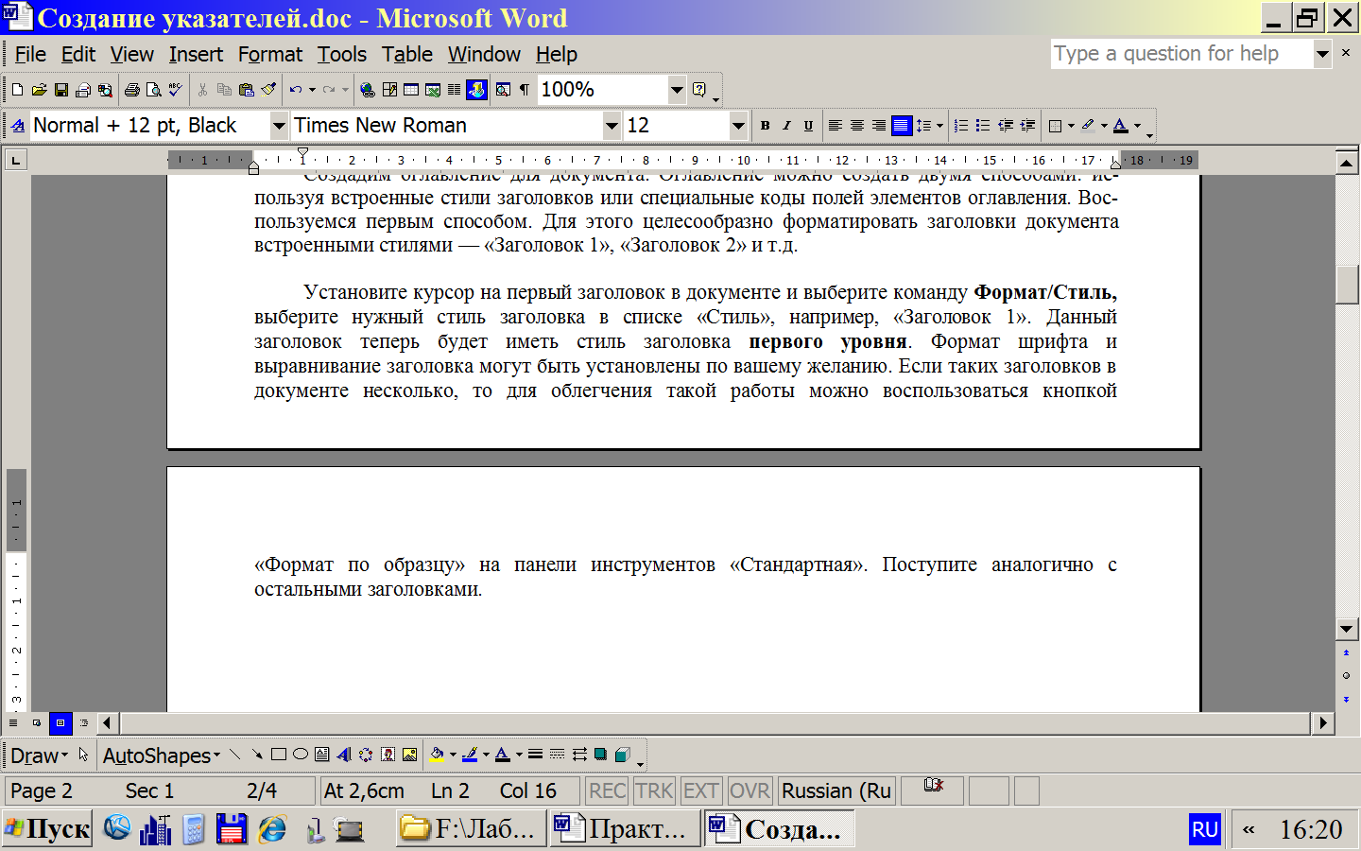 на панели инструментов «Стандартная». Для этого выделите заголовок или абзац (формат которого вы хотите скопировать), дважды щелкните по кнопке «Формат по образцу», а затем двигайтесь по тексту и выделяйте те заголовки, которые должны быть аналогично отформатированы. После форматирования всех заголовков отключите копирование формата одним нажатием на кнопку «Формат по образцу». Поступите аналогично с остальными заголовками до конца документа.
Для того, чтобы собрать оглавление из заголовков необходимо поместить курсор в то место документа, где должно появиться оглавление (например, в начало или конец документа) и выполнить ряд действий.
- Выберите команду Вставка/Ссылка/Оглавление и указатели..., далее выбирается вкладка Оглавление в открывшемся диалоговом окне. Примените один из семи форматов оформления оглавление.
- Установите флажок «Показать номера страниц», чтобы в оглавлении присутствовали номера страниц.
- В счетчике «Уровни» установите уровень заголовка - 3 (в оглавлении будут присутствовать все заголовки до указанного уровня включительно).
- Установите флажок «Номера страниц по правому краю» чтобы выровнять номера страниц вправо.
- Выберите стиль заполнения пространства между заголовком и номером страниц в оглавлении «Заполнитель».
- Нажмите кнопку «ОК»
В указанном Вами месте (там где находится текстовый курсор) появится оглавление.
После внесения изменений в документ могут поменяться номера страниц, на которых находятся элементы оглавления или разделы. Тогда оглавление нужно обновить. Для этого необходимо поместить курсор в оглавление, в контекстном меню выбрать команду «Обновить поле» или нажать клавишу F9. В диалоговом окне выбрать переключатель «Обновить номера страниц» или «Обновить целиком». В первом случае изменяться только номера страниц, а во втором и текст заголовков, если вы их редактировали.

Сноски и ссылки в текстовых документах
С помощью сносок можно включить в документ дополнительную информацию, не занимая места на основной странице. Обычно их используют для оформления различных уточняющих сведений или ссылок.
Используются обычные и концевые сноски. В основном тексте номера сносок выглядят как надстрочные индексы. Если текст сносок набран внизу листа, под разделительной горизонтальной чертой, то это - обычная сноска, если текст набирается в конце документа - концевая сноска. Один документ может содержать и обычные, и концевые сноски. Например, обычные сноски можно использовать для разъяснения вводимых терминов, а концевые — для выноса всех определений или пояснений в отдельный раздел в конце документа.
Сноска состоит из двух связанных частей: номера сноски и текста сноски.
Чтобы создать сноску в набранном тексте выбирается нужное слово, которому дается определение (например, алгоритм, файл и т.д.), курсор устанавливается сразу после этого слова, т.е. именно в том месте, где должен появиться надстрочный индекс с номером сноски.
Далее выбирается команда Вставка/Ссылка/Сноска..., в открывшемся диалоговом окне выбираются параметры по умолчанию - Обычная сноска, нумерация Автоматическая и нажимается кнопка ОК. При этом Word создаст разделительную черту внизу страницы и поместит курсор в то место, где нужно набрать текст сноски (определение, поясняющее смысл выбранного слова), после чего клавишу Enter нажимать не надо!
Чтобы выйти из сноски, нужно щелкнуть в область основного текста.
Аналогичным образом добавляется концевая сноска, но пояснения или определения будут вставлены в конце всего документа в порядке номера сноски. Обратите внимание, что Word нумерует сноски автоматически.
Ссылка используется для указания номера первоисточника, из которого была взята цитата. В тексте такая ссылка обозначается цифрой заключенной в круглые скобки и установленной в конце цитируемой фразы.
Для создания ссылки необходимо установить курсор внутрь круглых скобок и выполнить команду Вставка/Ссылка/Перекрестная ссылка... В диалоговом окне оставить по умолчанию Тип ссылки – абзац; Вставить ссылку на – номер абзаца и установленный маркер на пункт Вставить как гиперссылку. В поле Для какого абзаца – выбрать (выделить) из списка литературы нужный и нажать кнопку Вставить. При этом в скобка появится номер источника из списка литературы. Следовательно список литературы уже должен иметь тот источник на который производится ссылка.
Если список литературы пополняется и сортируется и при этом изменяется нумерация, то ссылки необходимо обновлять (так же как было описано для оглавления).
После создания ссылки на источник литературы, можно проверить её работу. Так как она является еще и гиперссылкой, то по щелчку мышью по полю ссылки, при удержании клавиши <Ctrl>, произойдет переход на номер источника в списке литературы.

Задание
Практическая работа с текстовым документом
Задание | Путь
Откройте файл «Реферат» | http://wiki.iteach.ru  В строке поиска набрать: Лабораторный практикум Кафедра прикладной информатики МаГУ
Форматирование  - Отформатировать текст документа  Выделить весь текст (Правка/выделить все) и очистить формат (Стиль/Очистить формат)  АБЗАЦ должен быть одинарный, выровнен по ширине страницы, без отступов, красная строка 1,25 см.  ШРИФТ документа: Times New Roman, размер 12 пунктов  - Отформатировать заголовки документа  Заголовок 1 уровня: Размер 14 п., прописные, начертание – полужирные, по центру.  Заголовок 2 уровня: Размер 14 п., строчные, начертание – полужирные, по центру  Заголовок 3 уровня: Размер 12 п., строчные, начертание – полужирные, по левому краю  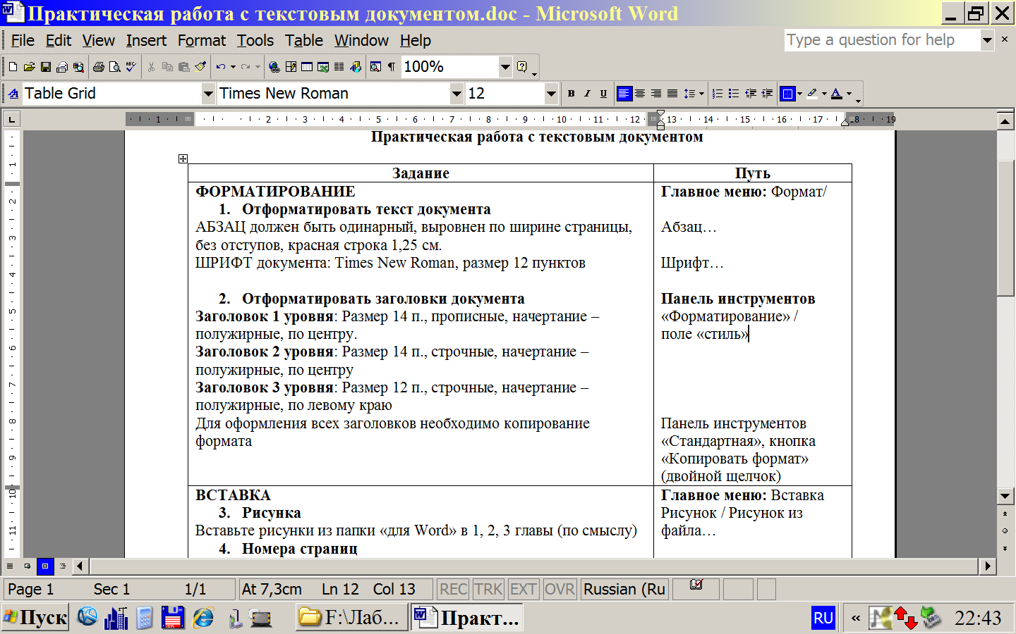  Для оформления всех заголовков используйте копирование формата | Главное меню: Формат/  Абзац…  Шрифт…  Панель инструментов «Форматирование» /  поле «стиль»  Панель инструментов «Стандартная», кнопка «Копировать формат» (двойной щелчок)
ВСТАВКА  - Рисунка  Вставьте рисунки из папки «для Word» в 1, 2 главы (по смыслу)  - Номера страниц  Вставьте номера страниц вверху по центру, кроме первой страницы.  - Разрыв страниц  Вставьте разрывы страниц перед каждой главой и списком литературы. | Главное меню: Вставка /  Рисунок / Рисунок из файла…  Номера страниц…  Разрыв… (новую страницу)
ОГЛАВЛЕНИЕ и др. возможности оформления документа  - Оглавление  Вставьте оглавление на первую страницу документа, предварительно написав заголовок «ОГЛАВЛЕНИЕ»  - Ссылки на литературу  В тексте Главы 1, есть фамилии авторов из списка литературы, сделайте здесь ссылки: в тексте в круглых скобках вместо фамилии вставьте номер из списка литературы (четыре ссылки).  - Сноски  В тексте Главы 2, есть сноски - цифры и текст для сноски, заключены в квадратные скобки. Оформите сноски снизу на странице (две сноски).  - Названия  Вставьте номера и названия рисунков снизу рисунка по центру; номера таблиц сверху таблицы по правому краю, а названия таблицы по центру. | Главное меню:  Вставка / Ссылка  / Оглавление и указатели… (вкладка Оглавление)  / Перекрестная ссылка… (выбрать пункт из списка)  / Сноска…  (все параметры по умолчанию)  / Название…  (Выберите соответственно для рисунка и таблицы)
- Сортировка списка литературы  Отсортируйте список литературы по алфавиту, предварительно выделив весь список (немерованный).  - Обновление полей  После изменения списка литературы или внесения в текст дополнительных заголовков необходимо обновить поля. | Главное меню:  Таблица / Сортировка…  Контекстное меню (для поля) / Обновить поле…
Контрольные вопросы
- Что такое оглавление и как его вставить автоматически в документ?
- Почему оглавление может не появится?
- Какими должны быть заголовки для создания оглавления?
- Для чего используются сноски и какими они бывают?
- Как создать обычную сноску?
- Как создать концевую сноску?
- Для чего служат ссылки?
- Как установить ссылки на источники в списке литературы?
- Что такое поле и зачем его обновлять?
- Опишите алгоритм подписи рисунков и таблиц.
- Как отсортировать список литературы в алфавитном порядке?

